科學工業園區設置成本及轉型之探討
五、科學園區以資訊電子工業為主，惟資訊電子工業創造就業成長動能趨緩，且單位資產投入所創造就業機會僅為其他製造業之一半
科學園區事業以從事資訊電子工業為主，依據主計總處100 年工商及服務業普查結果分析，資訊電子工業為近20年間產業發展重心，由就業機會創造觀察，資訊電子工業係製造業中從業員工人數增加主要來源，90年及95年普查增幅均較前次普查成長逾3成，惟受國際產業景氣變動及海外生產模式形成之影響，100年普查僅較95年普查增加6.71％，創造就業成長動能趨緩(詳附圖3-7)。
另由近4次普查之資產投入所創造就業機會觀察，製造業每億元資產投入所創造就業機會逐漸減少，尤以資訊電子工業最為明顯。資訊電子工業85年每億元資產投入能創造22.2個就業機會，至100年減少為6.7個；資訊電子工業以外之其他製造業，85年平均每億元資產投入能創造25.6個就業機會，至100年減少為13.1個(詳附圖3-8)；換言之，隨著產製型態之轉變，資訊電子工業每億元資產投入所創造就業能力逐漸下降，與其他製造業相較，由85年為其他製造業之87％，至100年降至51％，僅為其他製造業之一半。科學園區主要進駐之資訊電子工業雖能為我國創造高產值及就業機會，惟與其他製造業相較，單位資產投入之創造就業能力相對較弱。

附圖3-7：近4次普查製造業從業員工人數變動概況
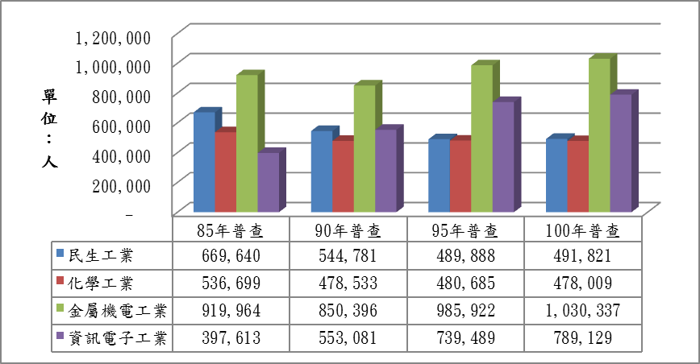

※註：1.資料來源，主計總處100年工商及服務業普查結果，本報告製圖。
2.依主計總處100年工商及服務業普查分類，製造業分為民生工業、化學工業、金屬機電工業及資訊電子工業4大工業。
附圖3-8：近4次普查製造業每億元資產投入所創造就業機會變動概況
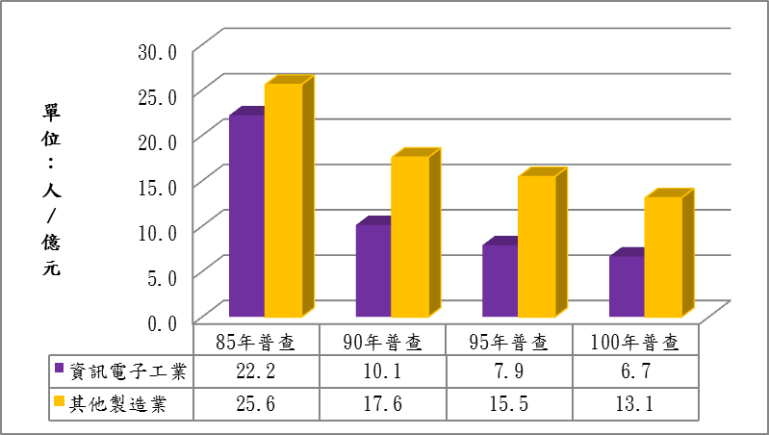

※註：1.原始資料來源，主計總處100年工商及服務業普查結果，本報告整理製圖。
2.每億元資產投入所創造就業機會係以年底從業員工人數除以年底實際運用資產計算。其他製造業包括民生工業、化學工業及金屬機電工業。

依主計總處100年工商及服務業普查分類，資訊電子工業包括電子零組件製造業(半導體製造業、光電材料及元件製造業等）及電腦、電子產品及光學製品製造業。

